Πανελλήνια Ομοσπονδία Ενώσεων Στρατιωτικών member of
 Π.ΟΜ.ΕΝ.Σ.

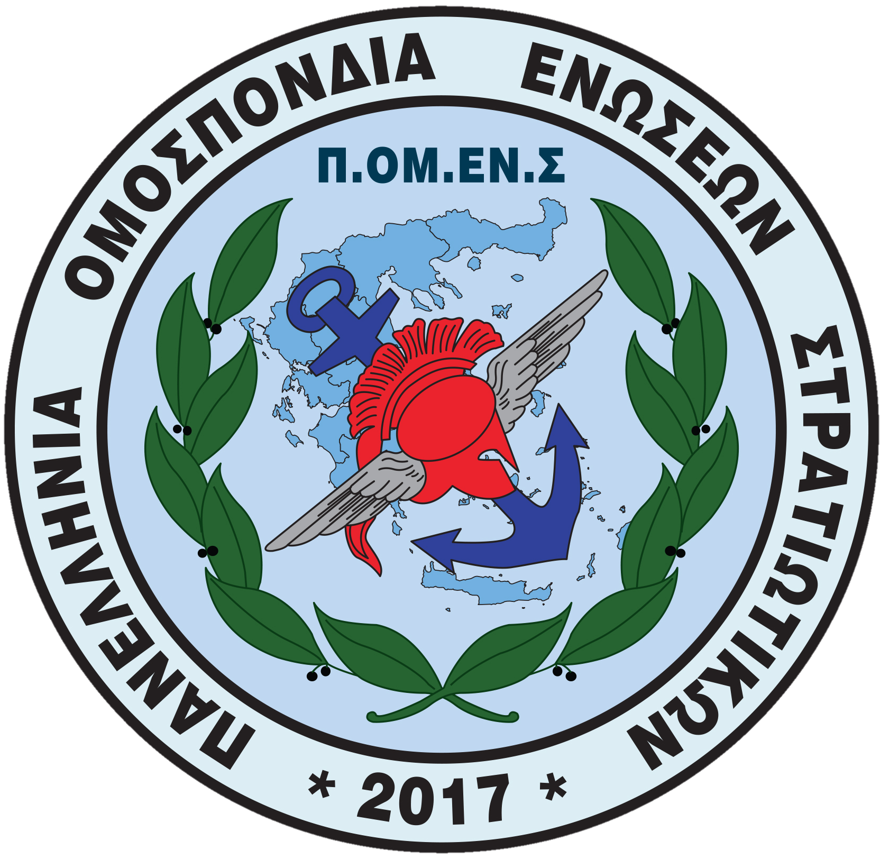
Νόμιμα αναγνωρισμένη επαγγελματική Ομοσπονδία με την υπ’ αριθμ.16/2017 διαταγή του Ειρηνοδικείου Χαλανδρίου, καταχωρημένη στα βιβλία Ομοσπονδιών του Πρωτοδικείου Αθηνών με αριθμό μητρώου 844 και αριθμό βιβλίου συνδικαλιστικών οργανώσεων 6390.

Ηλεκτρονική διεύθυνση: www.pomens.gr - facebook ΠΟΜΕΝΣ

Email: info@pomens.gr

Αθήνα, 31 Μαρτίου 2020

Αρ. Πρωτ. /2020

Προς,
κύριο Χρήστο Σταικούρα
Υπουργό Οικονομικών

Κοιν: Υπουργό Εθνικής Άμυνας κ. Νίκο Παναγιωτόπουλο
Αναπληρωτή Υπουργό Εθνικής Άμυνας κ. Αλκιβιάδη Στεφανή
Γενικό Γραμματέα κ. Αντώνιο Οικονόμου
ΕΓΑ/ΓΕΕΘΑ - ΕΓΑ/ΓΕΣ - ΕΓΑ/ΓΕΝ - ΕΓΑ/ΓΕΑ

Αξιότιμε κ. Υπουργέ,

Η Ομοσπονδία μας επιθυμεί με την παρούσα να αναφερθεί σε ορισμένες πτυχές των δηλώσεών σας στον τηλεοπτικό σταθμό «Star Κεντρικής Ελλάδος» στις 28 Μαρτίου 2020, αναφορικά με το ζήτημα της χορήγησης έκτακτης οικονομικής ενίσχυσης στα στελέχη του υγειονομικού των Ενόπλων Δυνάμεων, για την αντιμετώπιση της πανδημίας του κορωνοϊού.

Είναι προφανές ότι η Ομοσπονδία μας στηρίζει την χορήγηση οικονομικής ενίσχυσης στα εν λόγω στελέχη, είτε με την μορφή επιδόματος επικινδυνότητας και ένταξής τους στα βαρέα και ανθυγιεινά είτε έστω με την μορφή του «Δώρου Πάσχα», όπως αναφέρατε. Αντίστοιχη ενίσχυση εξάλλου έχουμε επισημάνει ότι θα πρέπει να προβλεφθεί και για το προσωπικό που μάχεται στην έτερη μάχη που δίνει αυτή τη στιγμή η Πατρίδα μας, εκείνη δηλαδή του προσφυγικού ζητήματος. Για το σκοπό αυτό άλλωστε, η Ομοσπονδία μας σας έχει αποστείλει την από 16.3.2020 με αριθ. πρωτ. 64/2020 επιστολή για τη χορήγηση επιδόματος επικινδυνότητας και την ένταξη στα βαρέα και ανθυγιεινά του υγειονομικού προσωπικού των Στρατιωτικών Νοσοκομείων που δίνει τη μάχη με τον COVID19 καθώς και την από 24.3.2020 με αριθ. πρωτ. 67/2020 επιστολή για τη χορήγηση επιδόματος ειδικού σκοπού στα στελέχη των Ε.Δ. που επιχειρούν σε Έβρο και Νησιά του Αιγαίου.

Εσείς όμως, χωρίς να έχετε μέχρι σήμερα απαντήσει στην Ομοσπονδία μας αναφορικά με τις εν λόγω προτάσεις μας, σε δηλώσεις σας στον ως άνω τηλεοπτικό σταθμό και σε απάντηση σε σχετική ερώτηση δημοσιογράφου, αναφερθήκατε σε φερόμενη επιστολή αυτόκλητου στρατιωτικού συνδικαλιστική, ήτοι του κ. Α. Κασιδόπουλου, αναφέροντας ότι η εν λόγω επιστολή εξετάζετε από το Υπουργείο.

Θα πρέπει να γνωρίζετε ότι ο εν λόγω στρατιωτικός δεν συμμετέχει στο Διοικητικό Συμβούλιο της Ομοσπονδίας μας ούτε, από όσο γνωρίζουμε, σε οποιασδήποτε άλλης Ομοσπονδίας των Ενόπλων Δυνάμεων.

Οφείλετε να γνωρίζετε ότι σύμφωνα με τις προβλέψεις του νόμου, οι εν ενεργεία στρατιωτικοί εκπροσωπούνται μόνο από τις επίσημες συνδικαλιστικές τους Ενώσεις και Ομοσπονδίες, στη δε Πολιτική και Στρατιωτική Ηγεσία απευθύνονται μόνο οι δευτεροβάθμιες οργανώσεις τους (άρθρ. 30 Γ Ν.1264/1982).

Επομένως η αναφορά σας αυτή, θέλουμε να πιστεύουμε ότι οφείλεται σε άγνοια των ανωτέρω. Δεν μπορούμε να πιστέψουμε ότι ο καθ’ ύλην αρμόδιος Υπουργός αγνοεί τις φωνές των επίσημων θεσμικών εκπροσώπων των εν ενεργεία στρατιωτικών και συνδιαλλέγεται με μεμονωμένους στρατιωτικούς.

Τις κρίσιμες ώρες που περνάει η Πατρίδα μας, κάποιοι επιδίδονται σε μικροπολιτικές πρακτικές επιχειρώντας να παρασύρουν σε αυτό ακόμη και Υπουργούς. Θέλουμε να ελπίζουμε ότι εσείς, με το κύρος και την εμπειρία που σας διακρίνει, δεν θα συμμετέχετε, έστω και εν αγνοία σας, σε τέτοια παιχνίδια.

Κύριε Υπουργέ,

Με την παρούσα σας καλούμε να αξιολογήσετε άμεσα τις προτάσεις της Ομοσπονδία μας, οι οποίες σας έχουν γνωστοποιηθεί με τις ανωτέρω από 16.3.2020 με αριθ. πρωτ. 64/2020 και από 24.3.2020 με αριθ. πρωτ. 67/2020 επιστολές, και να επεξεργαστείτε κάθε μέτρο που μπορεί να ενισχύσει τους στρατιωτικούς που μάχονται στην πρώτη γραμμή της διπλής κρίσης που αντιμετωπίζει η Χώρα μας, όπως έχει εξαγγείλει και ο Πρωθυπουργός της Χώρας.

Μετά τιμής
Για την Εκτελεστική Γραμματεία

Ο Ο
ΠΡΟΕΔΡΟΣ ΓΕΝΙΚΟΣ ΓΡΑΜΜΑΤΕΑΣ

ΔΗΜΗΤΡΙΟΣ ΡΩΤΑΣ ΓΕΩΡΓΙΟΣ ΘΕΟΔΩΡΟΥ
Επγός (ΥΔΚ) Τχης (ΠΖ)
6983508423

